Social media voorbeelden

Social media kanalen inzetten voor het werven van vrijwilligers. Hoe doe je dit?
- Welke vacature wil je invullen? Zoek de vacature op de KWF vacaturebank
https://kwf-vrijwilligers.onlinevacatures.nl/nl en maak hier een verkorte url van via de website: www.bitly.com
- Schrijf eerst een wervend social media bericht. Onderstaande voorbeelden helpen je op weg.
- Vraag of de rest van je collecteteam de berichten ook delen. Het is niet vanzelfsprekend dat mensen delen wat je plaatst.

Twitter voorbeelden

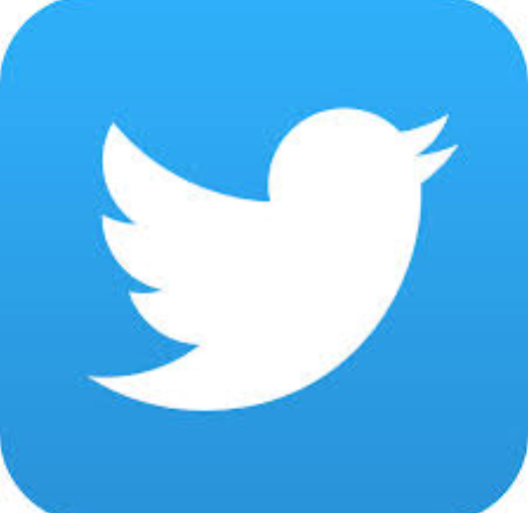 | KWF-collecteteam plaatsnaam zoekt een enthousiaste vrijwilliger, die wil bijdragen aan de grootste collecte van Nederland. Kijk op URL invoegen #plaatsnaam #KWF  Of  Steun KWF Kankerbestrijding en word voorzitter/penningmeester/secretaris/wijkhoofd/collectecoördinator van KWF-collecteteam plaatsnaam. Kijk op URL invoegen#plaatsnaam #KWF
Facebook voorbeelden

 | Als functie van KWF-collecteteam plaatsnaam zoek ik een collectecoördinator/wijkhoofd die samen met mij aan de slag wil voor de grootste collecte van Nederland. Wil je je inzetten voor minder kanker en meer genezing en vind je het leuk om te organiseren? Stuur dan een e-mail naar e-mailadres of bel telefoonnummer.  Of  KWF-collecteteam plaatsnaam zoekt een collectecoördinator en/of wijkhoofd. Wil je je als vrijwilliger inzetten voor KWF Kankerbestrijding en vind je het leuk om te organiseren? Bekijk de vacature: URL toevoegen. Geïnteresseerd? Stuur dan een e-mail naar e-mailadres of bel telefoonnummer.
Tip voor Facebook: Je kunt de betreffende functie ook omschrijven in functietaken (verantwoordelijk voor…., werkzaamheden bestaan uit…). Maak de boodschap niet te lang.
LinkedIn voorbeelden

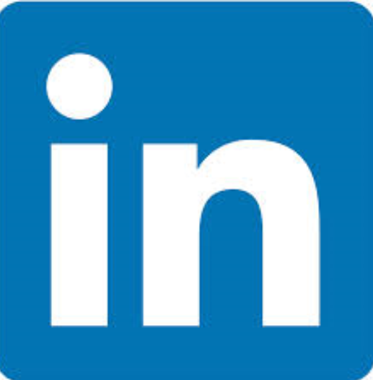 | Als functie van KWF-collecteteam plaatsnaam zoek ik een collectecoördinator en/of wijkhoofd die samen met mij de collecte in onze stad/dorp/plaats wil organiseren. Wil je je inzetten voor minder kanker en meer genezing en meewerken aan de grootste collecte van Nederland? Stuur dan een e-mail naar e-mailadres of bel telefoonnummer.  Of  KWF-collecteteam plaatsnaam zoekt een collectecoördinator en/of wijkhoofd. Wil je je als vrijwilliger inzetten voor KWF Kankerbestrijding en vind je het leuk om te organiseren? Stuur dan een e-mail naar e-mailadres of bel telefoonnummer.
Deze afbeelding kun je toevoegen aan je social media bericht:
